**Laboratórny protokol č. 6**

**Vypracovala:** Andrea Gajdošová, 3Bchb1

**Téma: Fázový diagram kondenzovanej trojzložkovej sústavy**

**Princíp:** Zloženie trojzložkovej sústavy pri stálom tlaku a teplote znázorňuje Gibbsov trojuholník. Vrcholy znázorňujú čisté zložky, hrany binárne zmesi a priestor vnútri trojuholníka odpovedá zloženiu trojzložkovej sústavy, podľa mólových zlomkov jednotlivých zložiek. Súčet mólových zlomkov sa v každom bode rovná jeden. Ak tvoria tri zložky homogénny roztok, tak tento systém má dva stupne voľnosti – ja bivariantný. Oblasť homogenity a nehomogenity oddeľuje krivka rozpustnosti – binodálna krivka.

**Pomôcky:** 11 suchých skúmaviek so zátkami, stojan na skúmavky, 2 ks delené pipety, mikrobyreta s destilovanou vodou, mikropipeta

**Chemikálie:** benzén, dioxán, destilovaná voda

**Postup:** Do skúmaviek napipetujeme určené objemy benzénu a dioxánu podľa tabuľky. Skúmavky zazátkujeme a dôkladne premiešame. Obsah každej skúmavky pipetujeme destilovanou vodou, kým sa nevytvorí zákal. Poriadne premiešame a prípadne ešte pridáme destilovanú vodu až kým je zákal trvalý. Zapíšeme spotrebu destilovanej vody.

**Výsledky:**

|  |  |  |  |  |  |  |  |
| --- | --- | --- | --- | --- | --- | --- | --- |
|  | **benzén (a) [ml]** | **voda (b) [ml]** | **dioxán (c) [ml]** | **xa** | **xb** | **xc** | **xa+xb+xc** |
| 1 | 0,25 | 3,26 | 4,75 | 0,011735 | 0,755862 | 0,232403 | 1 |
| 2 | 0,5 | 2 | 4,5 | 0,033179 | 0,655564 | 0,311257 | 1 |
| 3 | 1 | 0,64 | 4 | 0,120037 | 0,379479 | 0,500484 | 1 |
| 4 | 1,5 | 0,24 | 3,5 | 0,236827 | 0,187173 | 0,576 | 1 |
| 5 | 2 | 0,12 | 3 | 0,349662 | 0,103631 | 0,546707 | 1 |
| 6 | 2,5 | 0,09 | 2,5 | 0,450414 | 0,080095 | 0,46949 | 1 |
| 7 | 3 | 0,08 | 2 | 0,547458 | 0,072113 | 0,380429 | 1 |
| 8 | 3,5 | 0,04 | 1,5 | 0,665259 | 0,037556 | 0,297186 | 1 |
| 9 | 4 | 0,03 | 1 | 0,770633 | 0,02855 | 0,200818 | 1 |
| 10 | 4,5 | 0,02 | 0,5 | 0,878912 | 0,019295 | 0,101793 | 1 |
| 11 | 4,75 | 0,015 | 0,25 | 0,934178 | 0,014572 | 0,05125 | 1 |

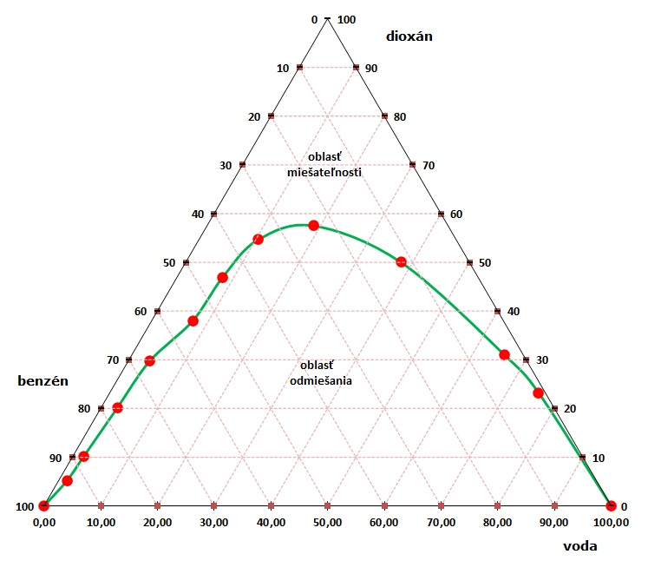

**Záver:** Na tomto cvičení sme pozorovali fázy trojzložkovej sústavy pri rôznych pomeroch objemov jednotlivých zložiek. Titráciou vody do zmesi benzénu a dioxánu sa vytvoril zákal. Zostrojili sme Gibbsov trojuholník pre túto trojzložkovú sústavu a na základe spotreby destilovanej vody na titráciu jednotlivých roztokov sme zostrojili binodálnu krivku, ktorá nám diagram rozdelila na dve oblasť miešateľnosti a odmiešania.